ANEXO N° 4

SOLICITUD PARA REALIZAR MODALIDADES FORMATIVAS DE SERVICIO

Señor (a)

Jefe(a) de la Oficina de Recursos Humanos
Autoridad Nacional de Infraestructura
Presente. -

Yo, Jean Pierre Steven Cabrera Sánchez identificado/a con DNI N°73138105, con domicilio en Jirón Nicaragua 103 ,dpto. 405, Jesús María , en condición de estudiante del octavo ciclo(estudiante y ciclo académico, egresado(a)) de la especialidad Ingeniería de sistemas de la información del/la Universidad Peruana de Ciencias Aplicadas (Instituto o Universidad) solicito realizar prácticas preprofesionales (preprofesionales / profesional), conforme a lo establecido en las Bases Nº 019-2026-ANIN.

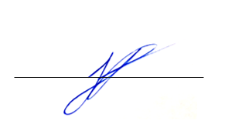
Lima, 04 de, febrero de 2026

____________________________________
Apellidos y Nombres: Cabrera Sánchez Jean Pierre Steven
DNI: 73138105

Adjunto:

- Constancia de estudios (para el caso de prácticas preprofesionales).
- Constancia de Egresado (para el caso de prácticas profesionales).
- Declaración Jurada del/de la practicante conforme al Anexo N° 6 de la Directiva.

